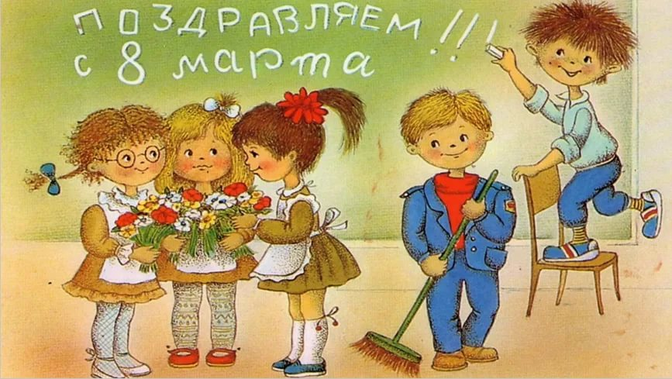

Спортивный праздник « А ну-ка, девочки! »

Ход мероприятия:
Ведущий: Скажите, пожалуйста, какой праздник мы отмечаем 8 марта? Правильно, международный женский день , но прежде всего праздник наших мам и бабушек, девочек!
А теперь давайте узнаем, когда появился этот праздник? Нужно конечно же окунуться в историю происхождения:
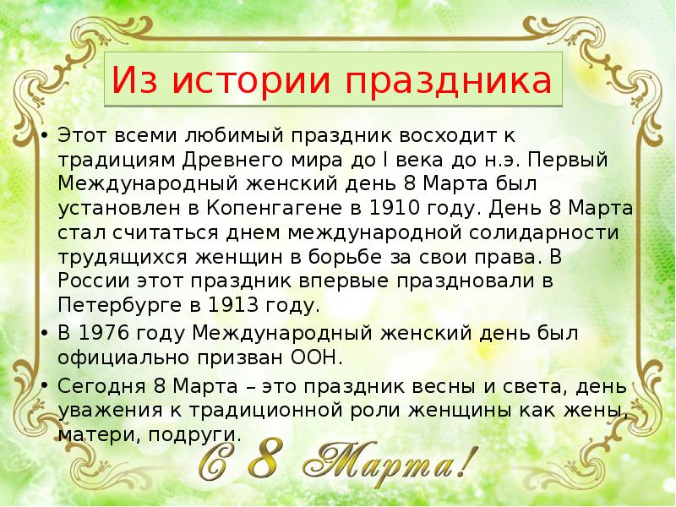
Мальчики читают стихотворения:
1. Мы поздравляем мам, сестрёнок,
Любимых бабушек своих,
Ну и ,конечно же, девчонок,-
Подружек наших дорогих!

2. Недавно отшумела вьюга,
Весна приходит в каждый дом,
От всей души вас поздравляем
С Международным женским днём!
Ведущий: Сегодня наши девчонки и мальчик конечно тоже принимают участие в спортивном празднике « А ну-ка, девочки!» Но сначала , нужно провести разминку!
Разминка пройдёт в форме игры «Класс». Все участники строятся в одну шеренгу на боковой линии площадки, с соблюдением дистанции 1 метр друг от друга . Ведущий говорит команду «Класс» и упражнение, которое необходимо выполнить всем одновременно. Все выполняют, если была команда «Класс», если было названо упражнение без команды «Класс», никто не выполняет и остаётся в прежнем положении. Кто ошибся, тот делает шаг вперёд и продолжает играть.
Мы с вами поиграли в игру на внимание и увидели, кто очень внимательный и правильно выполняет команды, а кто-то не слышит команду и выполняет всё наоборот. Концентрация внимания очень необходимое качество, которое необходимо любому человеку, а тем более спортсмену!
Теперь переходим к эстафетам, для этого предлагаю разделиться на две команды( девочек и мальчиков) и провести весёлые эстафеты.
Эстафеты:
1.«Нарисуй букет цветов»
Напротив каждой команды лежит лист ватмана, на котором нарисована ваза и фломастеры, нужно добежать и нарисовать цветочек в вазе и передать эстафету следующему. Оцениваем работу каждой команды.
Ведущий: Все женщины красивы и грациозны, всегда выглядят великолепно! И следующая эстафета этому подтверждение!
2.«Грация»
Нужно перенести кубик на голове, стараясь не уронить его. Доходите до фишки- обходите её, возвращаетесь обратно и передаёте эстафету следующему участнику.
3. «Переодевалки»
На противоположной стороне площадки находится один кроссовок каждого участника. По сигналу первый участник бежит, находит свой кроссовок ,одевает его и возвращается обратно и передаёт эстафету.
4. «Весёлые пингвины»
Волейбольный мяч зажат чуть выше колен. Нужно допрыгать до фишки, оббежать её и вернуться обратно с мячом в руках и передать эстафету следующему участнику.
5.«Ведение баскетбольного мяча»
Ставится 5 фишек напротив каждой команды. Ведение мяча одной рукой между фишек туда - обратно .
Ведущий: А теперь ,предлагаю немного отдохнуть и поиграть ! Игра называется «Пантомимы». Я нарисовала огромную ромашку и на каждом лепестке написала какое-то животное или птицу. Каждый мальчик отрывает лепесток и показывает с помощью движений тела , без озвучиваний , а девочки должны отгадать (лев,медведь,заяц,кенгуру,корова,мышка,лягушка,цыплёнок,бабочка,петух,кошка,собака и т.д.)
Ведущий: - А теперь игра «Головоломка». Каждой команде даётся слово из которого нужно составить как можно больше слов(Спортмастер и Спортландия). Даётся три минуты на выполнение этого задания. Побеждает команда, которая составит больше слов.
Ведущий: А теперь загадки:
-На кустах в саду растёт
Запах сладкий, словно мёд,
Но не редко льются слёзы
Тех кто рвёт руками ….(розы)
-На полянке у реки
Гордо держат стебельки
Как фарфоровые чашки
Белоснежные….(ромашки)
-Колосится в поле рожь,
Там во ржи цветок найдёшь,
Хоть не красный он, а синий
И на звёздочку похож… (василёк)
-На зелёной хрупкой ножке
Вырос шарик у дорожки
Ветерочек прошуршал
И развеял этот шар…(одуванчик)
-Первым вылез из земли
На проталинке
Он мороза не боится,
Хоть и маленький…(подснежник)
- Замечательный цветок,
Он как яркий огонёк,
Пышный, важный, словно пан,
Распускается ….(тюльпан)
-Он- цветочный принц-поэт
В шляпу жёлтую одет
Про весну сонет на бис
Прочитает нам….(нарцисс)
-Жёлтый глаз из-под земли
Первым дарят нам они
Как их правильно назвать,
Если им земля, как мать….(мать и мачеха)
Ведущий: А теперь продолжим наши эстафеты!
6.«Самый координированный»
Необходимо положить теннисный мяч в ложку и с вытянутой рукой добежать до фишки, вокруг неё , обратно и передать эстафету.
7.«Гусеница»
Команда строится в колонну по одному, берёт друг друга за талию, ноги на ширине плеч. По свистку все вместе начинают прыгать вперёд до фишки- вокруг- обратно. Нельзя расцепляться во время перемещения.. Побеждает команда, игроки которой пропрыгают и вернутся обратно не расцепившись. Можно первый раз потренироваться, а затем выполнять эстафету.
Ведущий: Участники праздничных мероприятий, предлагаю вам закончить наши состязания интересной игрой в пионербол. Команда девочек против команды мальчиков. Играем одну партию до 25 очков.
Игра закончилась, пора переходить к награждению! Все участники награждаются сладкими призами и памятными подарками!
Ведущий: Вот и подошли к завершению наши спортивные состязания. Хочется поблагодарить всех участников и болельщиков. Мы благодарим всех мам за внимание к детям, пусть ваше участие в жизни детей останется доброй традицией вашей семьи.
Дорогие наши девочки!
На прощанье ещё раз
Мы хотим поздравить вас!
Счастья мы желаем,
С днём весенним , озорным,
Всех вас поздравляем!

СПАСИБО ЗА УЧАСТИЕ ! Будьте здоровы!

!

